テーマ

『青春』　　バレンタインデーを題材に

スト－リー

　　チョコを求めて戦うキャラクターたち

コンセプト

　　爽快ブロック崩し

内容

ブロック崩し

ターゲット

　　ライトユーザー向け

使用素材

キャラクター　　―――　　３人　blenderにて自作

ブロック　　―――　　blenderにて自作

ボール　　―――　　blenderにて自作

チョコ（アイテム）　　―――　３種類　blenderにて自作

壁　　―――　　blenderにて自作

音楽　―――　　フリー素材を使用

システム

　　基本はブロック崩し

　　時間制限式

スコアに応じてランクを表示

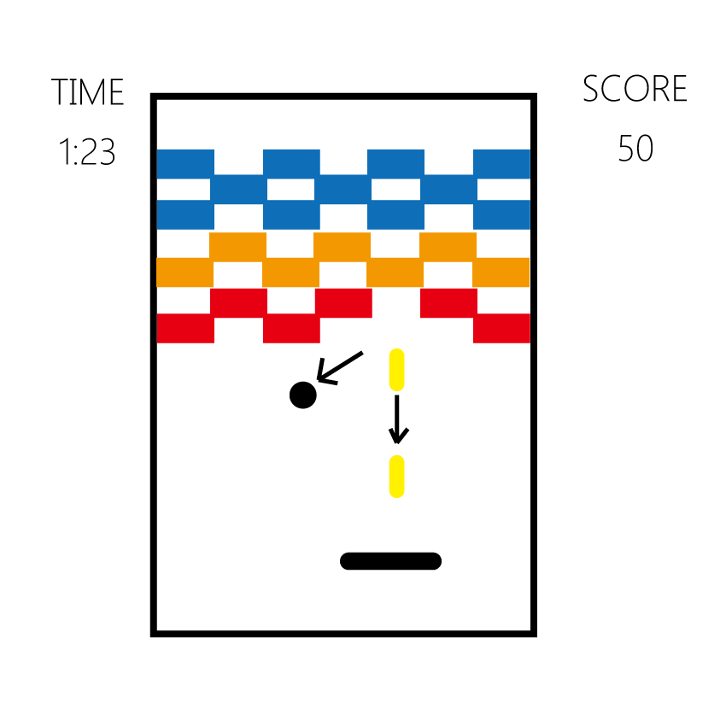

ブロックはボールに触れると消える

ブロックが消えるとチョコを落とす

チョコは『本命』、『義理』、『ダミー』の三つ

スコアは、本命＞義理＞ブロックの順に点数を設定

ダミーではスコアをマイナスにする

スコアを一定数あげるとボールの移動速度をアップする

移動速度は３段階までアップ

ボールを落とすとアップはリセット

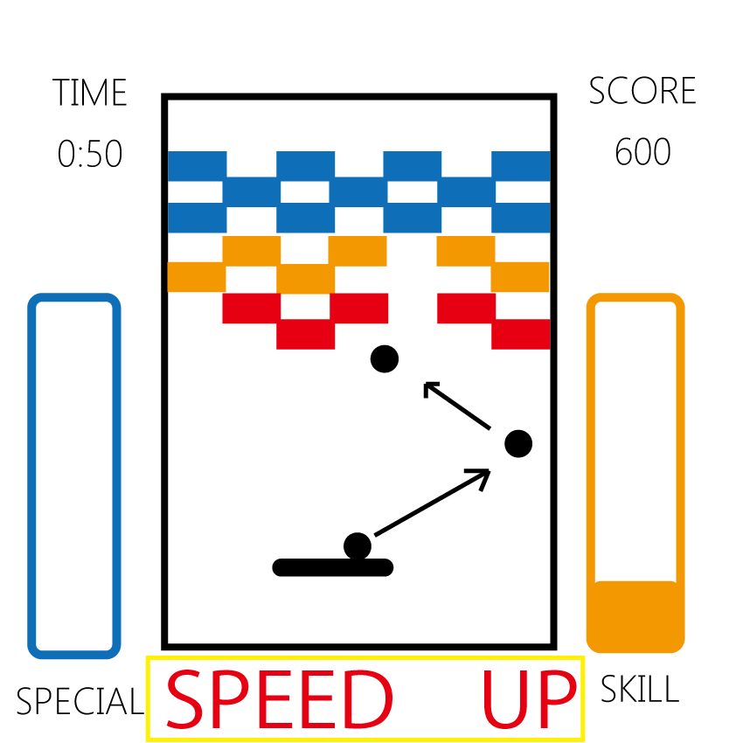

『キャラクタースキル』、『スペシャルスキル』の実装

キャラクタースキルは１人につき１つ

スペシャルスキルは３つのうち好きなものを選ぶ

難易度を３種類設定『HARD』『NORMAL』『EASY』

難易度はダミー、本命の出現率などで調整

操作は本体を『十字キー』

キャラクタースキルスキルを『ENTERキー』

スペシャルスキルを『SPACEキー』で操作

スキルは任意で使える

それぞれ同時に使える

キャラクタースキルは『義理』

スペシャルスキルは『本命』を取ると使えるように

スキル

キャラクター

　　バーに関係するスキル

　　　移動速度アップ

　　　長さアップ

　　　移動範囲アップ

スペシャル

　　ボールに関係するスキル

　　　ボール無敵化

　　　ボール増殖

　　　ボールのスピード超アップ

を予定

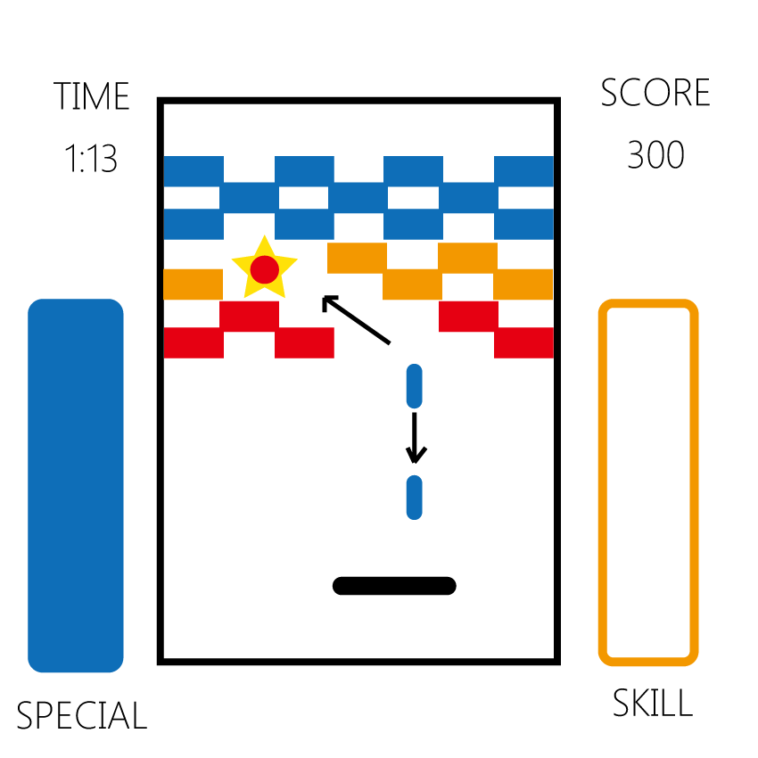

ゲームの流れ

スタート画面

↓

キャラクターセレクト・スキルセレクト

↓

難易度選択

↓

メインゲーム

↓

リザルト画面

↓

スタートに戻るorもう１度